凉山州种子管理站

工作简报

第（一）期

凉山州种子管理站 2022年3月17日

加强种子市场检查 确保大春生产安全

为进一步加强种业市场监管，规范种子市场经营秩序，保障我州2022年春季农业生产用种安全，按照省厅（川农函〔2022〕56号）文件要求，我站于2022年2月9日至3月15日联合种业发展科对本辖区内的种子市场开展了专项检查行动。

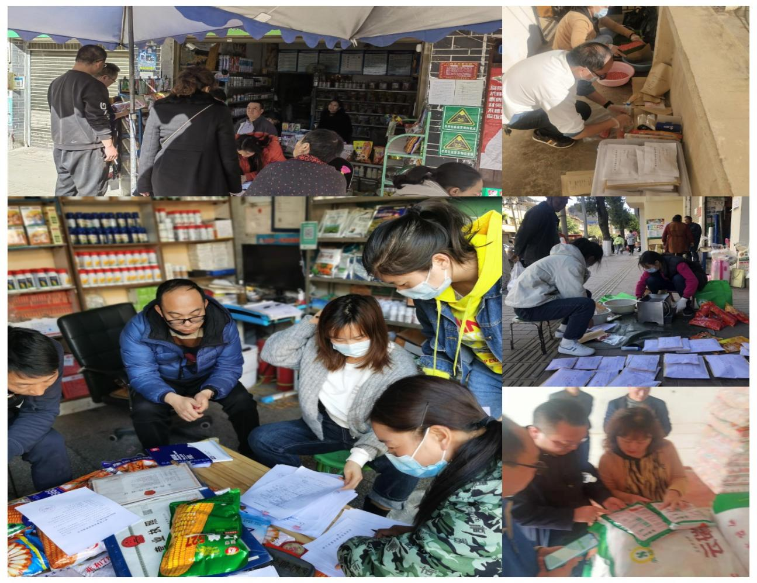

本次行动对西昌市、宁南县、会理市、会东县、冕宁县、越西县、甘洛县、德昌县、盐源县、木里县、喜德县共计11个县（市）进行了种子市场专项检查和种子质量抽检（包括政府采购种子），共抽取153个农作物种子样品（其中玉米122个，水稻25个，蔬菜7个）。州种子质量检验站对样品进行了净度、水分、发芽率检测，纯度、真实性、转基因成分样品送省种子站。